Otvorte si PLANEO adventný kalendár! Dnešné okienko poteší tínedžerov aj (ne)vodičov

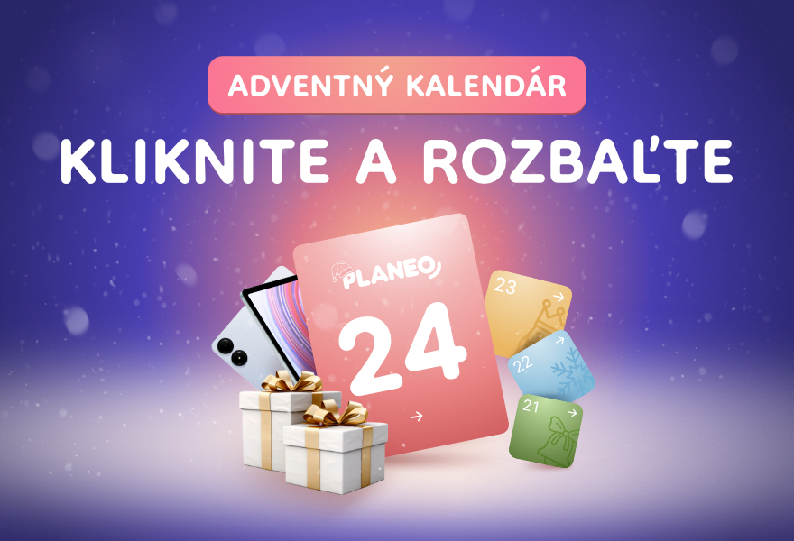
December je tu a s ním aj všetko, čo na tomto čase milujeme – žiarivé svetielka, vôňu medovníkov, mäkké deky, a, samozrejme, čaro prekvapení. Aby ste si toto obdobie užili naplno, PLANEO vám prináša vlastný adventný kalendár, v ktorom sa každý deň skrýva jedinečný darček za výnimočne nízku cenu.

Každý deň nové prekvapenie za super cenu
Od 3. decembra na vás čaká na planeo.sk, ale aj v 60. predajniach adventný kalendár plný prekvapení – od najmodernejších televízorov a kávovarov až po produkty z kategórie beauty či starostlivosti o telo. Všetko, čo v kalendári nájdete, je dokonalým tipom na darček pre vašich blízkych, ktorý zaručene poteší. Veď darovať niečo užitočné, z čoho sa človek môže tešiť celý rok, je oveľa zmysluplnejšie, než nasilu vymyslený darček.

Otvárajte rýchlo, kým sa nevypredá
Prvé adventné okienko skrýva elektro kolobežku Sencor! Tento štýlový, ekologický a praktický dopravný prostriedok je ideálnym darčekom pre všetkých, ktorí chcú zanechať autá doma a užiť si svižnú jazdu do práce či po meste. Elektro kolobežku celkom určite uvítajú aj tínedžeri, ktorým zrýchli cestu do a zo školy a zdvihne status medzi kamarátmi. Ale pozor! Za špeciálnu cenu z adventného kalendára ju teraz môžete mať iba dnes.

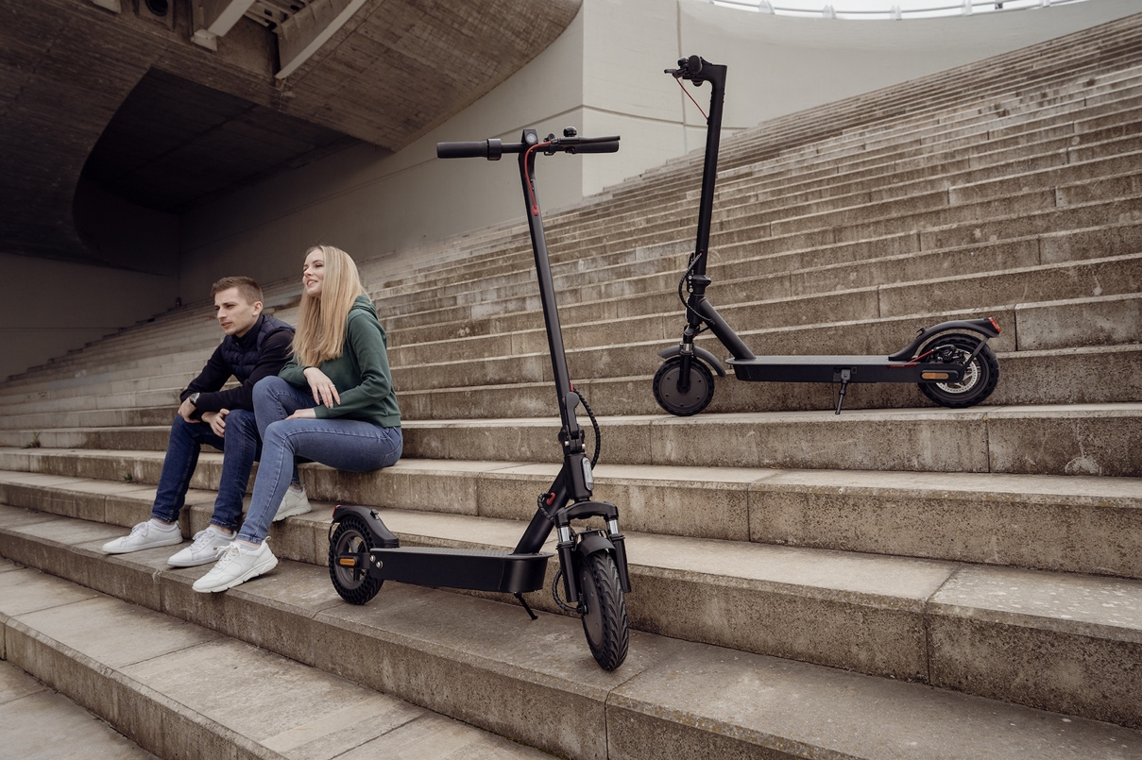
Elektro kolobežka Sencor Scooter S70 má nosnosť až 120 kg, maximálnu rýchlosť až 25 km/h a dojazd až 50 km. Foto: Sencor

Nechajte sa prekvapiť, čo ďalšie skrývajú okienka v adventnom kalendári PLANEO. Aby vám žiadna ponuka neunikla, stačí sa zaregistrovať na odber newsletterov na planeo.sk a PLANEO Santa vám každý deň pošle správu, čo sa práve skrýva v novo otvorenom okienku.

Doručenie darčekov bez starostí
Rozjasnite si predvianočný čas so špeciálnymi zľavami a darčekmi, ktoré potešia každého! Okrem skvelých zliav prináša PLANEO aj množstvo služieb, ktoré vám nakupovanie v tomto predvianočnom čase ešte viac zjednodušia:
Vyzdvihnutie do 30 minút: Objednávate darček na poslednú chvíľu? S PLANEO môžete mať tovar pripravený k vyzdvihnutiu už do pol hodiny od objednania.
Doručenie už na druhý deň: . Objednajte darčeky do 15:00 online a vyzdvihnite si ich na druhý deň, vrátane veľkých spotrebičov ako chladničky, práčky, či TV s veľkou uhlopriečkou, ktoré sa do výdajných boxov nezmestia. To je rýchlosť a komfort, ktoré vám kuriéri nezaručia!
Doprava Premium: Tento servis vám zabezpečí nielen doručenie spotrebiča domov, ale aj jeho odbornú inštaláciu a ekologickú likvidáciu starého zariadenia.

